KATA PENGANTAR

Artinya: Hai orang-orang yang beriman, Sukakah kamu Aku tunjukan suatu perniagaan yang dapat menyelamatkan kamu dari azab yang pedih? (Yaitu) kamu beriman kepada Allah dan Rasul-Nya dan berjihad di jalan Allah dengan harta dan jiwamu. Itulah yang lebih baik bagi kamu jika kamu mengetahui. (Al-Qur’an Surah As-Saff Ayat 10-11).
Segala puji syukur penulis ucapkan kepada Tuhan Yang Maha Esa atas rahmat dan karunia-Nya sehingga penulis dapat menyelesaikan skripsi penelitian ini dengan judul “Uji Aktivitas Antibakteri dan Antioksidan dari Eksrak Jamur Susu Harimau (Lignosus rhinocerus) dengan Metode DPPH dan FRAP”. sebagai syarat memperoleh gelar Sarjana Farmasi pada Fakultas Farmasi Universitas Muslim Nusantara Al Washliyah Medan.
Pada kesempatan ini penulis mengucapkan terimakasih yang sebesar- besarnya kepada Ayahanda tercinta Muzakkir samidan prang dan Ibunda Zuraidah selaku orangtua saya sehingga penulis dapat menyelesaikan penulisan skripsi ini.
Pada kesempatan ini penulis juga mengucapkan terimakasih yang sebesar- besarnya kepada:
- Bapak Dr. H. Firmansyah, M.Si.. Selaku Rektor Universitas Muslin Nusantara Al Washliyah Medan.
- Ibu apt. Minda Sari Lubis, S.Farm, M.Si. Selaku Dekan Fakultas Farmasi Universitas Muslim Nusantara Al Washliyah Medan.
- Ibu apt. Rafita Yuniarti, S.Si., M.Kes. selaku Wakil Dekan 1 Fakultas Farmasi Universitas Muslim Nusantara Al Washliyah Medan.
- Ibu apt. Zulmai Rani S,Farm., M,Farm. Selaku Ketua Program Studi Farmasi.
- Ibu apt. Ainil Fithri Pulungan S.Farm., M,si. Selaku Dosen Pembimbing saya di Universitas Muslim Nusantara Al-Washliyah Medan.
- Ibu Ani Sartika Daulay, S.Si, M.Si., Kepala Laboratorium Farmasi Terpadu Universitas Muslim Nusantara Al Washliyah Medan.
- Bapak Ibu staf pengajar Fakultas Farmasi UMN Al Washliyah Medan yang telah mendidik dan membina penulis hingga dapat menyelesaikan Pendidikan.
- Seluruh keluarga besarnya kepada Ayahanda tercinta Muzakkir samidan prang dan Ibunda Zuraidah.
- Terakhir M.Alfaruqi S.Farm, terimakasih telah berkontribusi banyak dalam perjalanan penulis menyelesaikan skripsi yang tidak mudah ini, yang selalu memberikan semangat serta dukugan baik tenaga maupun fikiran.
Penulis menyadari bahwa penulisan Skripsi ini masih banyak kekurangan, oleh karena itu dengan segala kerendahan hati, penulis menerima kritik dan saran yang bersifat membangun demi kesempurnaan bahan Skripsi ini.
Akhirnya penulis ucapkan terima kasih kepada semua pihak yang telah membantu yang tidak disebutkan satu persatu dalam penulisan skripsi ini.

Medan,……September 2024
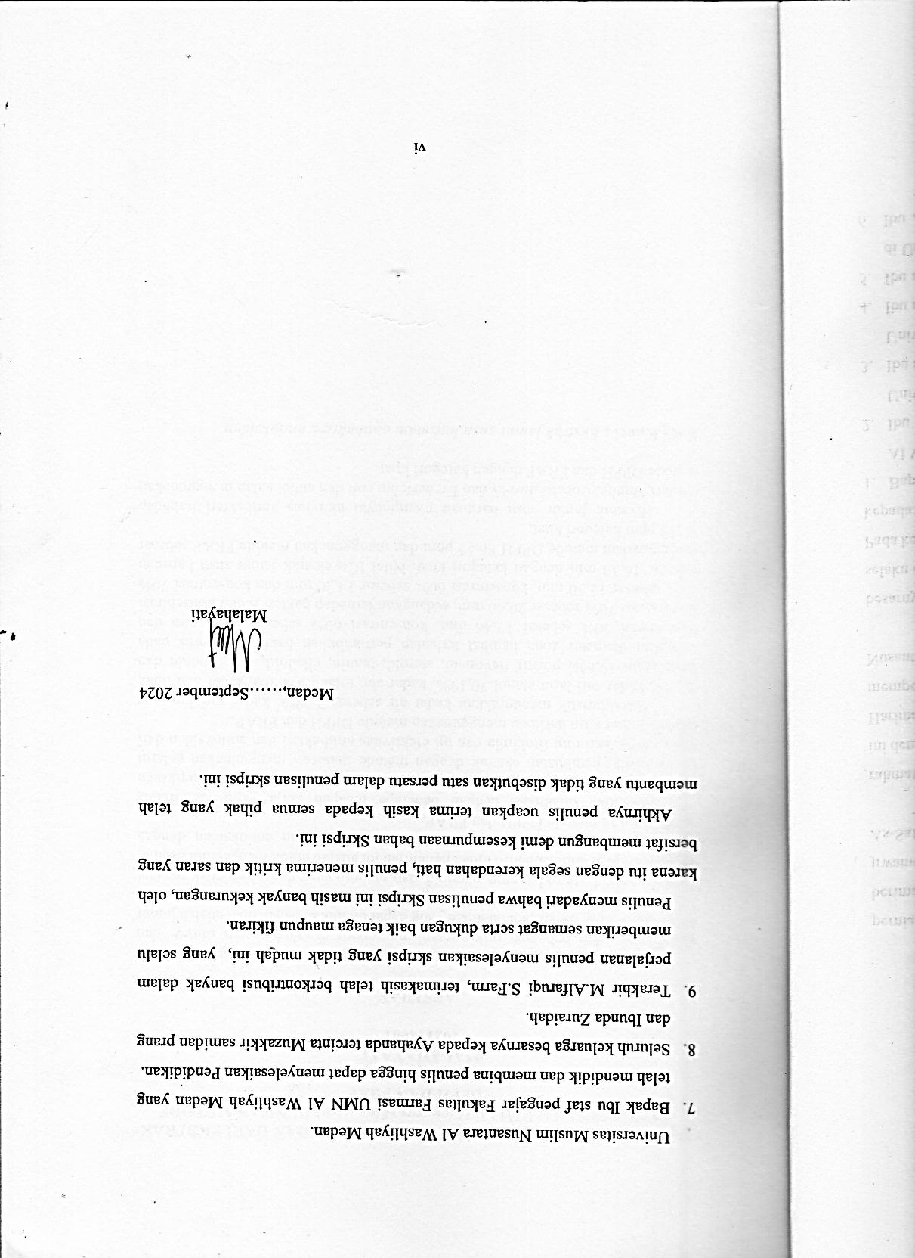

Malahayati

